Руководство для учителей по изучению правил работы
с проектом «01Математика»
С помощью приведенных ниже рекомендаций Вы сможете в пошаговом режиме познакомиться с основными функциями и возможностями проекта «01Математика», чтобы получить представление о заложенных в его основу принципах. Перед тем, как приступить к работе, убедитесь, что у Вас есть персональный логин и пароль для авторизации на сайте.

Откройте в браузере сайт www.01math.com и выполните все шаги, изложенные ниже.

1. Авторизация пользователя.
В правом верхнем углу нажмите на ссылку «Вход» и введите свои персональные логин и пароль:
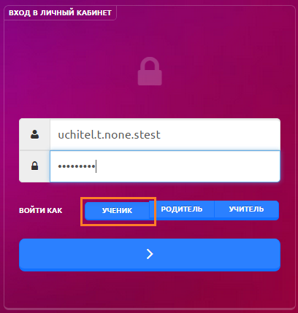
Роль пользователя («Войти как») оставляем «Ученик».
Если в браузере появится вопрос, нужно ли сохранить введенный пароль, отвечаем: «Нет»:
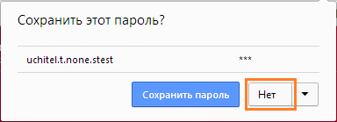
Примечание:
сохранять пароль можно только при выполнении двух условий:
- Вы входите под своей личной учетной записью;
- за данным персональным компьютером с проектом «01Математика» работаете только Вы, и никто другой.
И Вы, и ваши ученики могут сохранить свой пароль на домашнем компьютере, однако в школе, прежде чем сохранять свой пароль, мы рекомендуем тщательно оценить, насколько выполняются данные условия.
На тех школьных компьютерах, где будут работать ученики, обязательно нужно указать «Никогда не запоминать для этого сайта» (нажать на выпадающий список рядом с кнопкой «Нет»)!

2. Кабинет ученика.
Рассмотрите страницу «Достижения» в кабинете ученика:
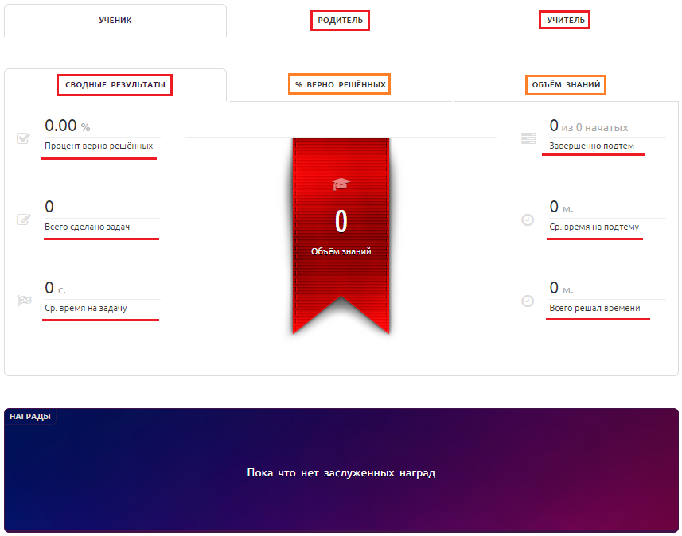
Данная страница позволяет оценить общий прогресс обучения ученика по таким параметрам, как:
- сколько всего было начато и завершено подтем;
- сколько всего было решено задач;
- процент задач, решенных верно;
- среднее время, затраченное на решение одной задачи;
- среднее время, затраченное на решение всех задач одной подтемы (при наличии завершенных подтем);
- общее время работы на сайте.
В центре страницы расположен итоговый показатель работы ученика на сайте, названный «Объем знаний», полученных за все время работы.
Внизу расположен блок «Награды», в котором будут располагаться медали, присвоенные ученику за достижения в обучении.
Переключитесь на вкладки «% верно решенных» и «Объем знаний» (отмечены оранжевым цветом) и рассмотрите приведенные там графики.

3. Выбор учебной темы / подтемы.
Нажмите на символ домика в левом верхнем углу, чтобы перейти на главную страницу. Выберите 5-й класс:
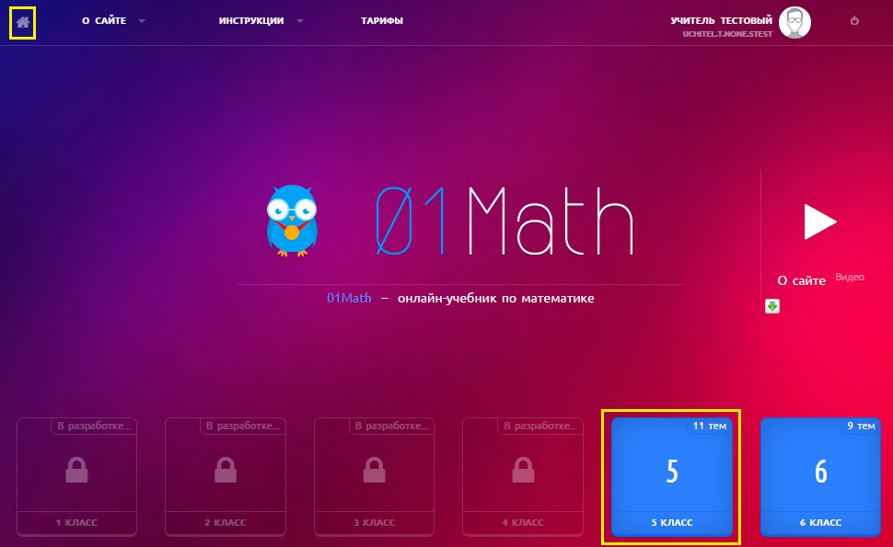

Перед Вами список учебных тем пятого класса:
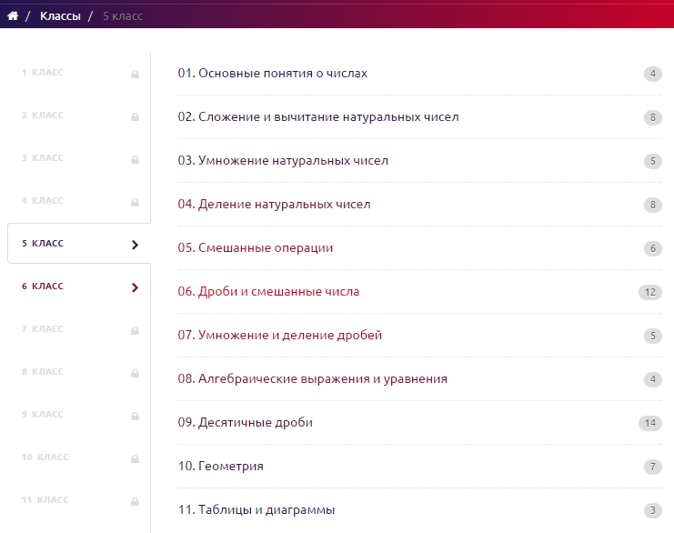
Числа справа показывают, сколько подтем находится в соответствующей теме.
Нажмите на тему «01. Основные понятия о числах», чтобы увидеть вложенные подтемы:
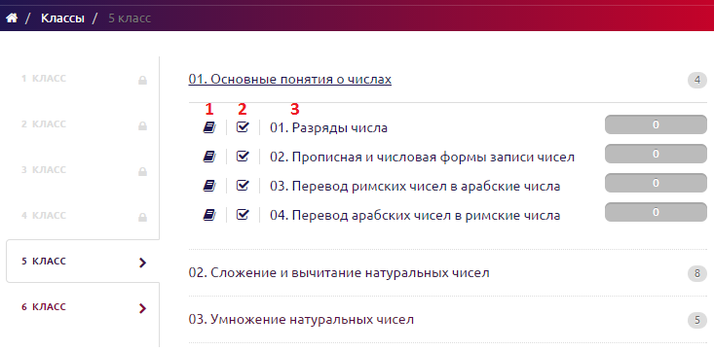
Номерами обозначены 1 – теория, 2 – контрольная работа, 3 – практические задания.

4. Теория в виде решения модельных задач.
Выберите подтему «01. Разряды числа» и нажмите на пиктограмму «Теория»:
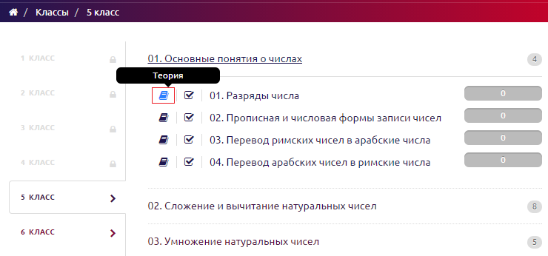
Теперь мы видим список модельных задач данной подтемы:
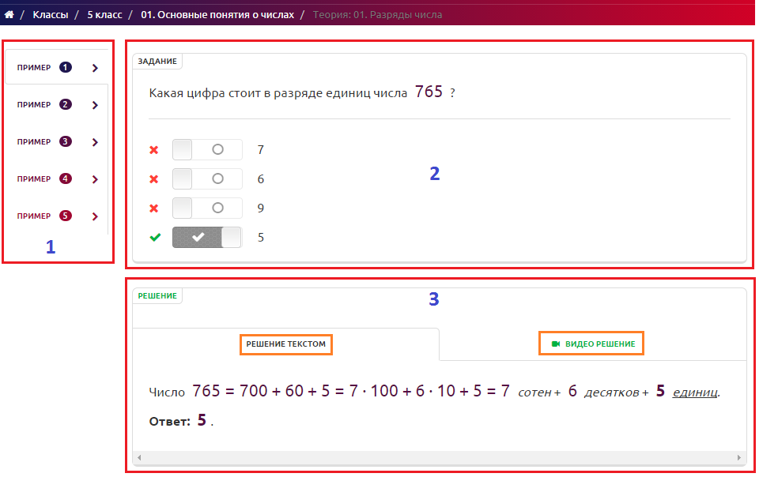
Блок 1 (слева вверху) – список модельных примеров (задач).
Блок 2 (справа вверху) – условие выбранной задачи и варианты ответов с отметкой правильного ответа (либо поле для ввода ответа).
Блок 3 (справа внизу) – решение в виде текста и видео.
Как правило, в каждой подтеме приведено 4 модельные задачи – по одной для каждого уровня сложности (номера примеров расположены по возрастанию уровня сложности). Количество модельных задач может превышать 4 (как в примере на рисунке), их было создано столько, сколько, на наш взгляд, требуется для полного понимания материала данной подтемы. Модельные задачи служат образцами, по которым затем обучающимся будут предлагаться практические задания для самостоятельного решения.
Каждая задача содержит текстовое и видео решение, рассмотрите оба варианта.
Перейдите на вкладку «Видео решение» и посмотрите видеоролик от начала до конца.
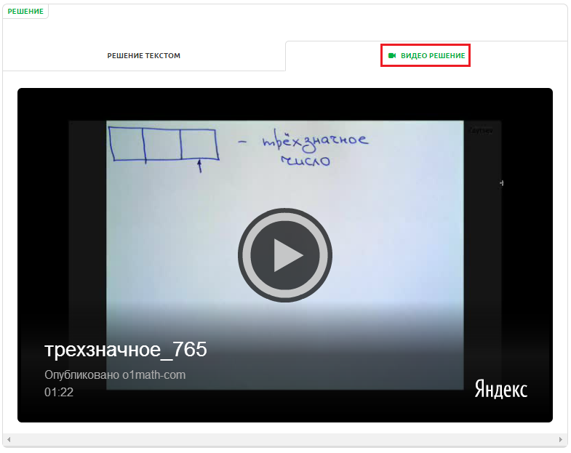
Проделайте те же действия с примерами 2, 3, 4 и 5 в данной подтеме – прочитайте условие задач и их текстовое решение, посмотрите видео.
Раздел «Теория», содержащий модельные задачи, Вы можете найти в любой подтеме.

5. Решение практических заданий.
Вернитесь на страницу со списком учебных тем 5-го класса, нажав на ссылку, показанную на рисунке ниже:
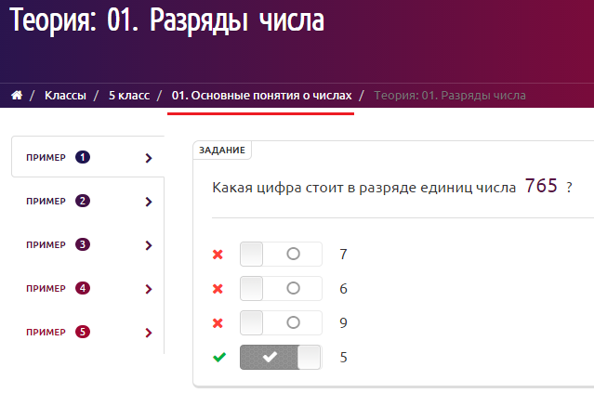
Раскройте тему «01. Основные понятия о числах». Кликните по ссылке «01. Разряды числа» для начала решения практических заданий:
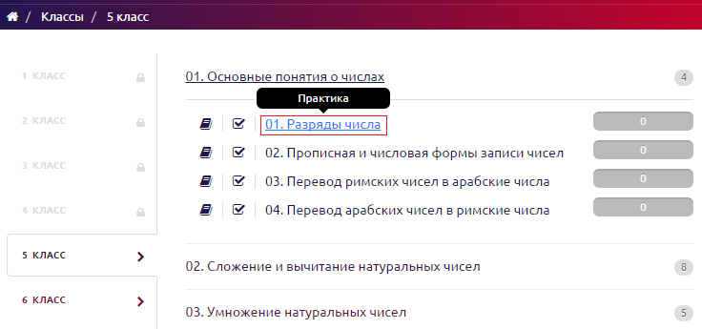

Приступите к решению задач, обращая внимание, как изменяются набранные баллы по мере вашего продвижения:
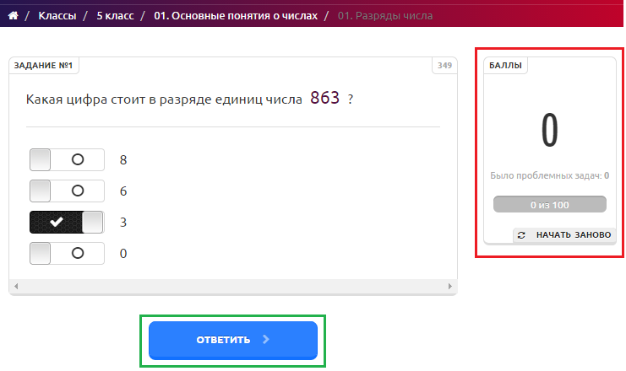
Наберите не менее 50 баллов.
Затем намеренно ответьте неправильно на предложенную задачу:
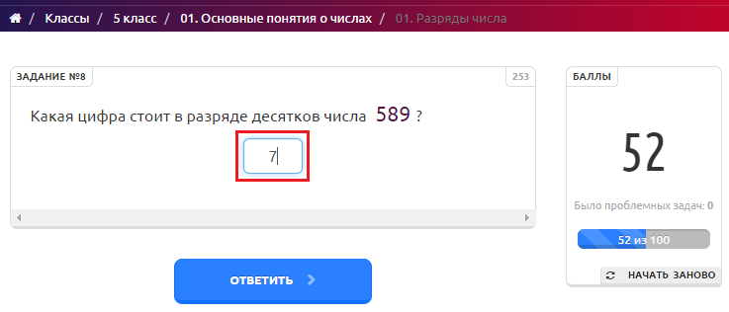

При каждом неверном ответе Вам будут показаны правильный ответ и текстовое решение данной задачи. Нажмите на вкладку «Верный ответ», затем снова на вкладку «Ваш ответ».
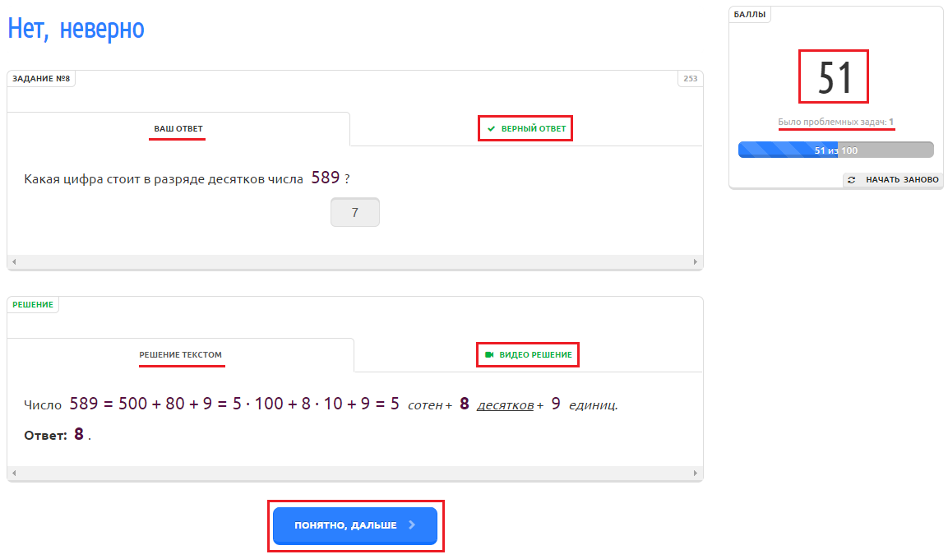
Текстовое решение всегда приводится именно для данной задачи, видео решения может содержать решение аналогичной задачи или в некоторых случаях может отсутствовать совсем.
Посмотрите, как изменился блок статистики с количеством баллов.
Для перехода к следующей задаче нажмите на кнопку внизу страницы.

Теперь снова намеренно ответьте неправильно на следующие несколько задач так, чтобы итоговый балл стал меньше 40. После каждого ответа наблюдайте за тем, как изменяется количество набранных Вами баллов:
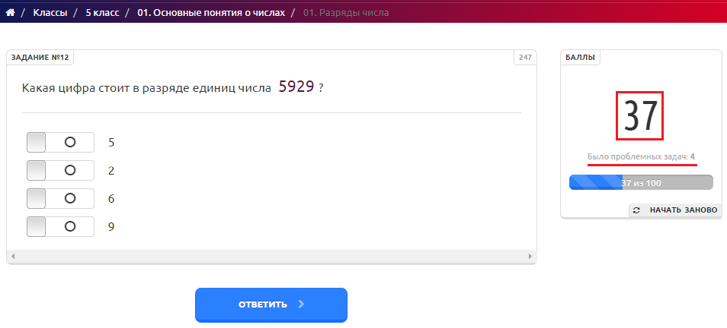
Обратите внимание, что с каждым следующим неправильным ответом у учащегося отнимается все больше баллов.
Когда количество баллов станет меньше 40, уровень сложности заданий снова понизится (второй уровень сложности сменился на первый).
Теперь правильно решите оставшиеся задания, чтобы набрать 95 баллов.
Вы достигли финишной прямой:
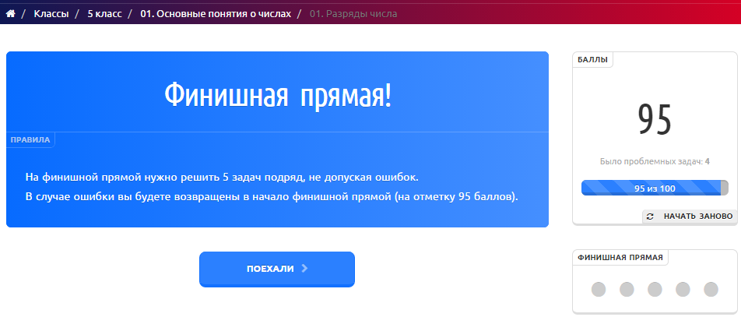
Снова сделайте ошибку в любом из заданий (в любом, кроме первого). Посмотрите на реакцию программы.
Теперь правильно решите все задания на финишной прямой. Посмотрите, как выглядит завершение подтемы:
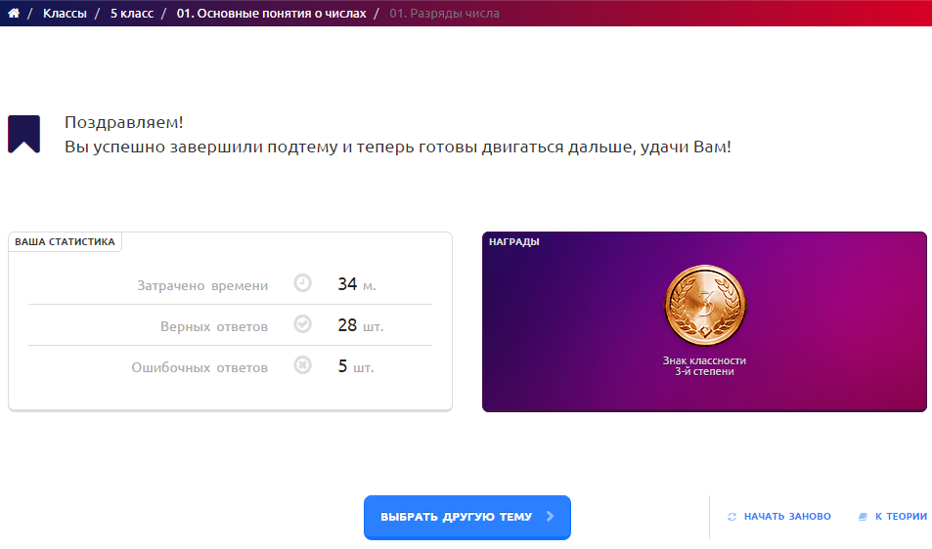

6. Решение контрольной работы.
Снова вернитесь на страницу со списком учебных тем 5-го класса. Выберите ту же подтему «01. Разряды числа». Обратите внимание, что практические задачи в данной подтеме уже пройдены (решены все 100% заданий).
Нажмите на пиктограмму «Контрольная работа»:
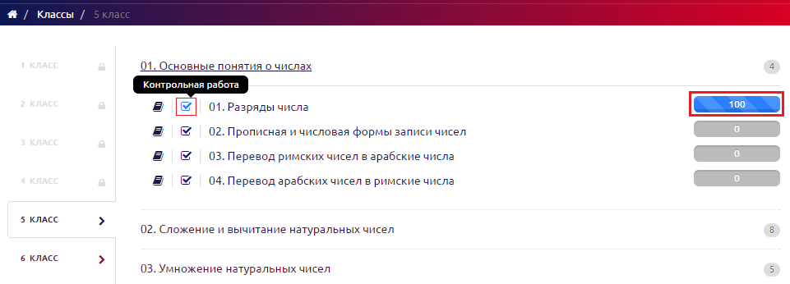

Решите все задания контрольной работы, намеренно допустив ошибку в одном из них:
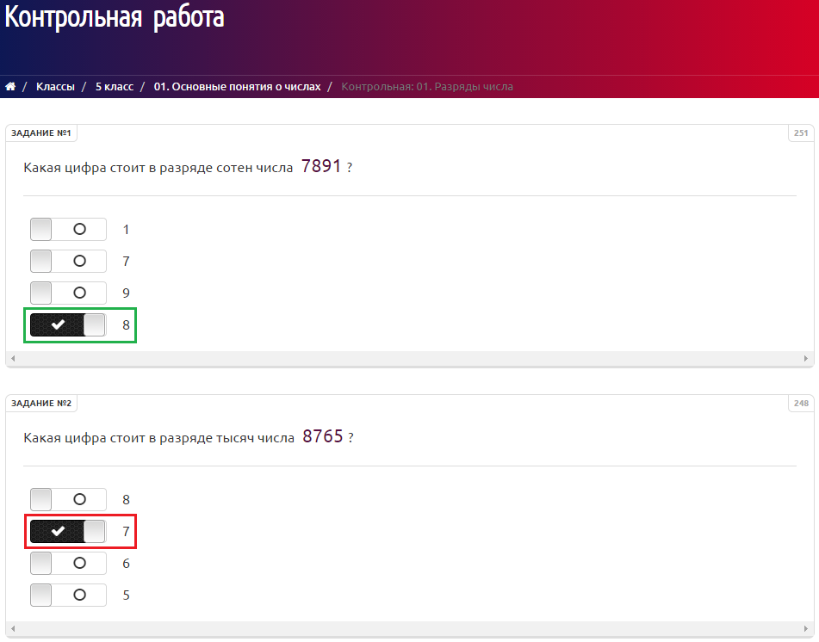
Нажмите кнопку «Завершить работу» внизу страницы. Рассмотрите страницу с полученным результатом.

7. Анализ результатов работы учащегося.
7.1. Кабинет ученика.
Для анализа результатов снова перейдем в кабинет пользователя. Для этого нажмите на ссылку в правом верхнем углу страницы:
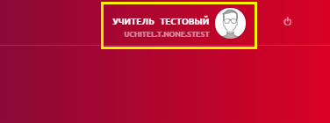
Рассмотрим статистику в кабинете ученика (после завершения одной учебной подтемы итоги ее прохождения могут быть получены сразу же):
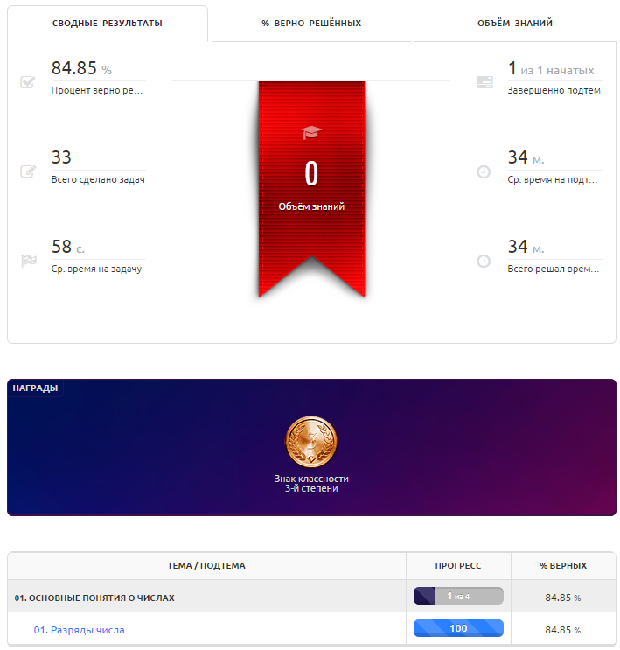
Внизу страницы будут выводиться все темы и подтемы, которые учащийся когда-либо проходил (или начинал прохождение) на сайте, а в блоке «Награды» будут отображаться все медали, когда-либо полученные за работу на сайте.

7.2. Кабинет родителя.
Информация, представленная в кабинете родителя, предназначена для информирования родителя о том, насколько активно его ребенок работает с сайтом, сколько задач и по каким темам было им решено, когда он занимался, какова была продолжительность этих занятий и какие результаты были получены учеником.
Перейдите в кабинет родителя, кликнув на вкладку «Родитель». Рассмотрите данные, представленные на вкладке «Время / Задачи»:
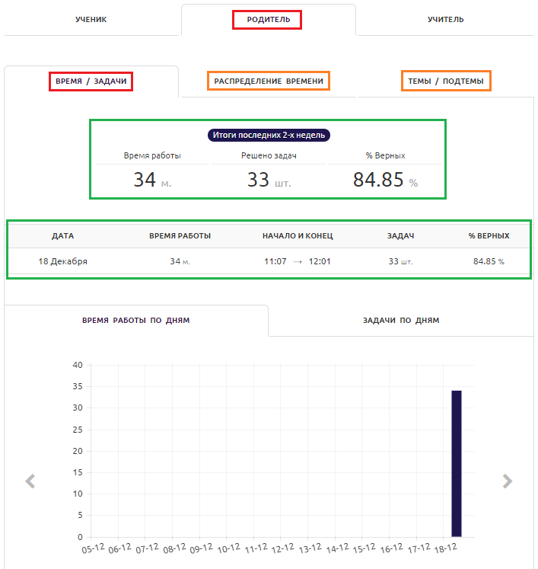
Рассмотрите вкладки «Время работы по дням» и «Задачи по дням».
Самостоятельно рассмотрите вкладку «Распределение времени».

Перейдите на вкладку «Темы / Подтемы».
Информация, представленная на данной вкладке, аналогична той, которую сможет видеть учитель по всем своим ученикам. Разница между родителем и учителем заключается лишь в том, что родитель видит статистику только по своему ребенку, а учитель – по всем учащимся своего класса.
Рассмотрите вкладку «Практика»:
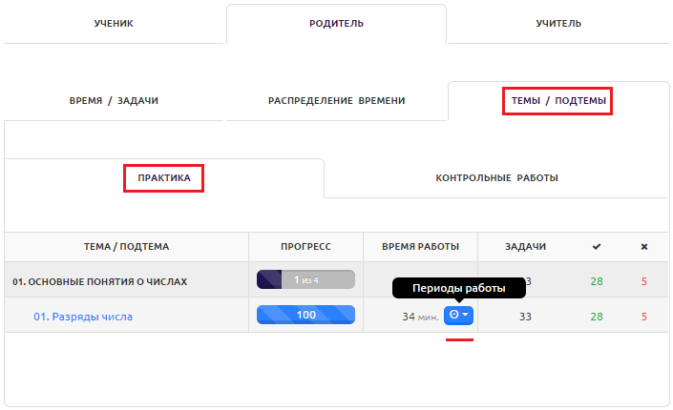
Нажмите на кнопку «Периоды работы» напротив подтемы «01. Разряды числа»:
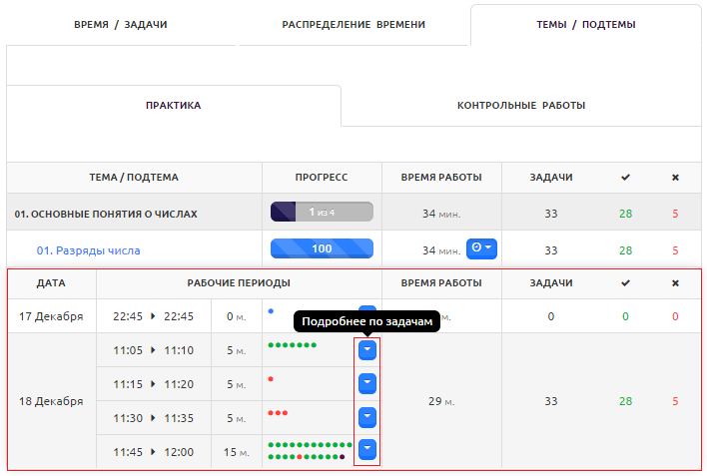
Рассмотрите открывшийся блок, который содержит данные по рабочим периодам – когда (в какие дни и в какое время) решались практические задания данной подтемы, а также длительность каждого периода работы.
Нажмите на кнопку «Подробнее по задачам»:
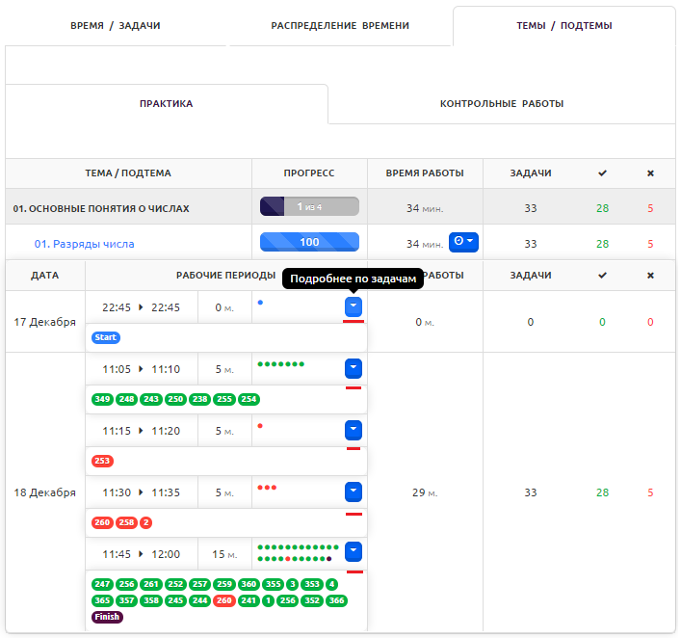
Теперь Вы можете видеть номера заданий, которые решал ученик (индивидуальную траекторию обучения). Зеленым цветом отмечены правильные ответы, красным – неправильные.
Нажмите на одну из «красных» задач:
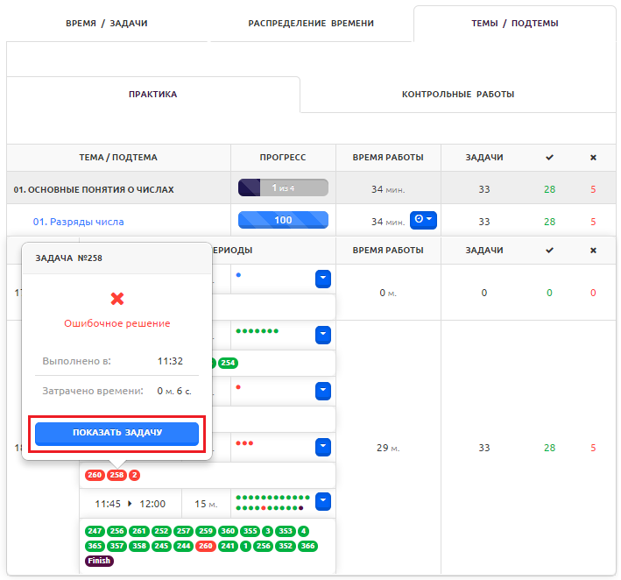
Нажмите на кнопку «Показать задачу» – в новом окне откроется страница, на которой Вы увидите саму задачу, а также какой ответ был дан учеником, и какой ответ является правильным.

Перейдите на вкладку «Контрольные работы» и рассмотрите результаты, представленные на странице:
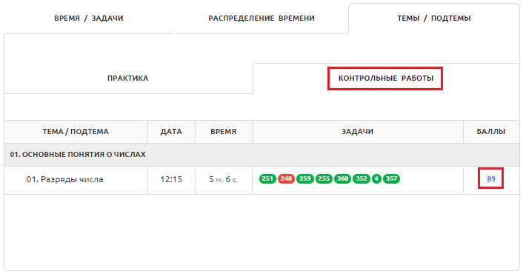
Обратите внимание на оценку в баллах:
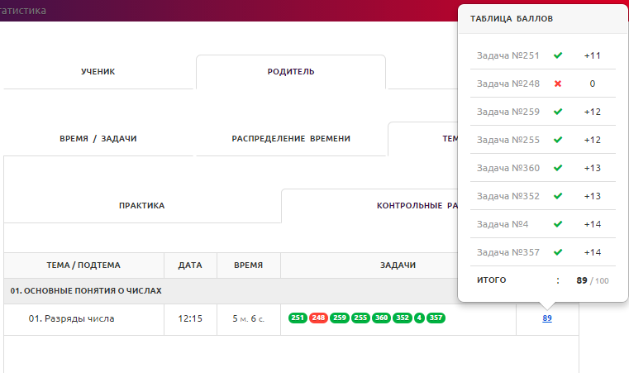
Рассмотрите, как вычислена итоговая оценка за контрольную работу (за более сложные задания присваивается большее количество баллов).
Таким образом, родитель может полностью контролировать процесс обучения своего ребенка, получая в кабинете родителя всю информацию о решении им как практических заданий, так и контрольных работ. При этом не важно, где именно (в школе или дома) учащийся выполнял эту работу.

7.3. Кабинет учителя.
Перейдите в кабинет учителя, кликнув на вкладку «Учитель»:
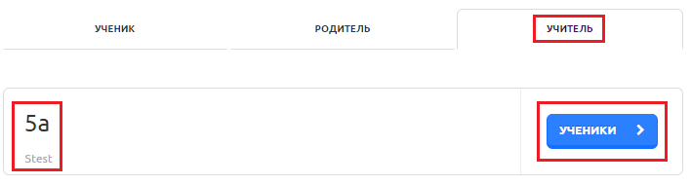
Вы видите ваши классы (их может быть несколько). Классы могут быть только у пользователей с ролью учителя. Если Вы не видите свой класс, пожалуйста, обратитесь в службу поддержки по адресу support@01math.com.
Чтобы перейти к анализу статистики работы учащихся, нажмите на кнопку «Ученики».
Если Вы хотите получить данные по конкретному учащемуся, кликните по его имени. Для получения информации по всем ученикам нажмите на кнопку «Раскрыть всех»:
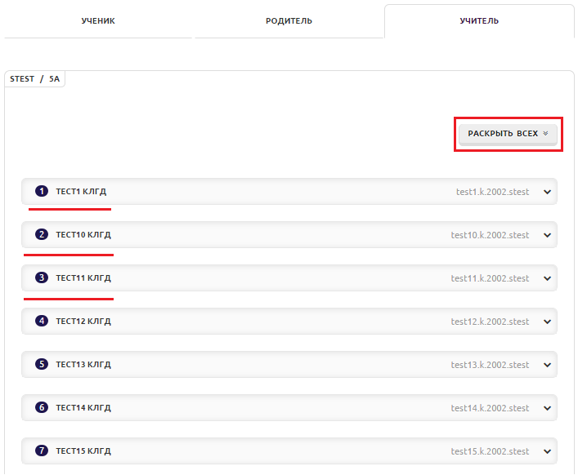
Подготовка статистических данных (особенно сразу по всем ученикам) является достаточно трудоемкой задачей, поэтому наберитесь терпения, это нормально, если придется немного подождать (нормой считается загрузка данных в течение 1-2-х минут для всего класса или до 15-20 секунд для одного ученика).
Данные по представлению каждого ученика аналогичны тем, которые мы рассматривали в кабинете родителя:
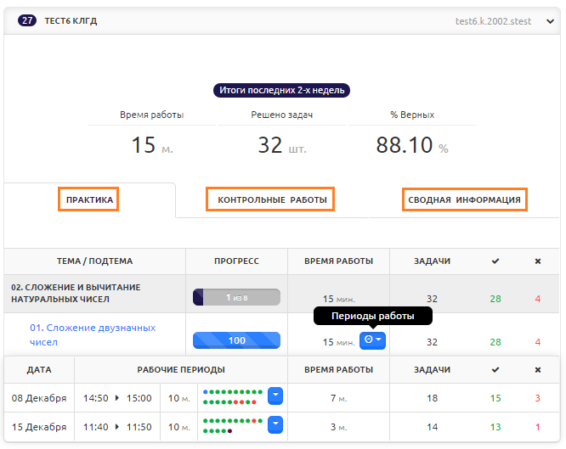
В разделе «Практика» так же показываются начатые или пройденные учеником темы и подтемы с описанием периодов работы и списком ответов.
Как и в кабинете родителя, Вы можете посмотреть любой ответ ученика, выбрав задачу, отмеченную красным цветом:
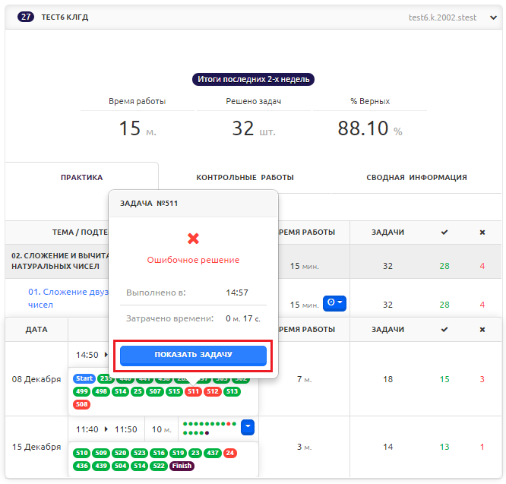
Перейдите на вкладку «Контрольные работы» и рассмотрите таблицу баллов:
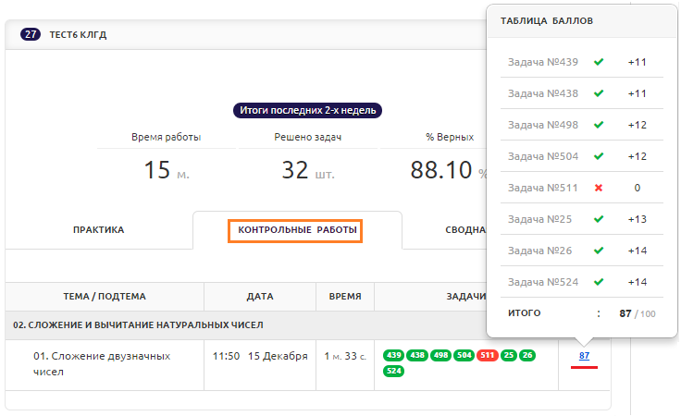
Перейдите на вкладку «Сводная информация»:
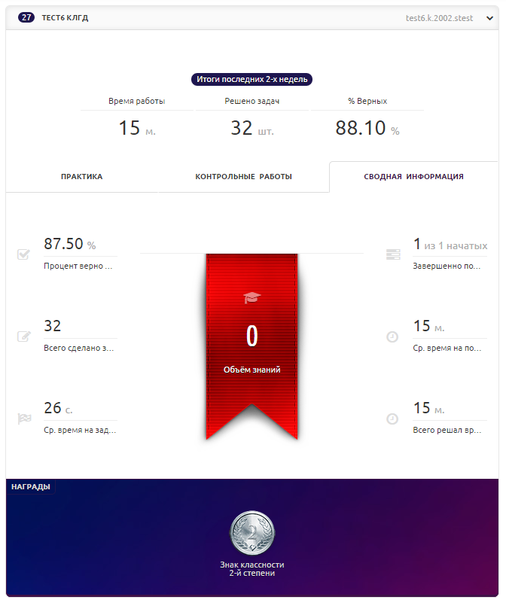
Здесь представлена та же сводная информация, что и в кабинете ученика – активность за последние 2 недели, общее время работы на сайте, количество начатых и завершенных подтем, общее количество решенных задач, среднее время, затраченное на решение, процент верных ответов, а также список полученных наград.
Рассмотрите статистику работы нескольких учеников по той же схеме, что была описана выше.

8. Дополнительная информация.
Перейдите на главную страницу сайта, нажав на пиктограмму «Домик» в левом верхнем углу страницы.
Нажмите на ссылку «Видео о сайте» и посмотрите вводный видеоролик.
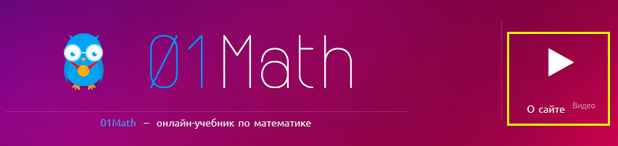
В дальнейшем мы рекомендуем показывать этот ролик родителям, чтобы дать им возможность кратко познакомиться с проектом «01Математика».

9. Завершение работы.
Для выхода из программы нажмите на ссылку «Выход» в правом верхнем углу:
